VI Республиканский открытый конкурс творческих работ «Мы победили!»
Татарстанцы на защите границ
Творческую работу выполнил ученик 6 Б класса МБОУ СОШ №10
Мантай Максим Евгеньевич
Научный руководитель
учитель истории и обществознания МБОУ СОШ №10
Гимадеев Ринат Рифкатович
Казань 2025 г.
Оглавление
Введение 3
Наши земляки в обороне Брестской крепости 4
На защите границы на земле и в воздухе 8
Заключение 10
Список использованных источников и литературы 11
Приложение 12

Введение
Несмотря на то, что события Великой Отечественной войны отделены от современников многими годами, интерес к её изучению не ослабевает. В последнее время особенно актуальным становится изучение не только боевых действий в целом, но и боевой путь отдельных подразделений, война в истории отдельной семьи, судьба фронтовиков-земляков.
Последнему вопросу и уделена данная работа, так как гордость за своих земляков, несомненно, способствует укреплению патриотизма. Невозможно сказать про какого-либо человека, что он патриот, если в нем нет любви к родному краю.
Несмотря на то, что история Великой Отечественной войны полна драматичных сюжетов, самыми трагическими для страны стоит назвать её первые дни. Шок внезапного нападения, первые бомбежки и первые жертвы.
В тоже время это одни из самых героических дней в истории нашей страны. Отчаянное сопротивление пограничников и героическая оборона Брестской крепости, отчаянные схватки в небе с участием советских летчиков и первые тараны.
Наши земляки тоже оказались на полях сражений с первых боев и оказывали влияние на происходящие события.
Несомненно, что стоит помнить о тех, кто сделал к победе первый шаг.

Наши земляки в обороне Брестской крепости
Для рассмотрения участия татарстанцев в обороне Брестской крепости стоит сначала упомянуть в каких условиях они оказались на утро 22 июня 1941 года.
Нужно сказать, что по довоенным планам использование Брестской крепости как оборонительного сооружения не предусматривалось. У границы шло возведение брестского укрепрайона (сокращенно УР) – современных бетонных сооружений в виде дотов и дзотов, а крепость должна была быть использована как большая казарма для размещения войск.
Размещение войск в Западной Белоруссии зачастую диктовалось наличием свободных помещений: войдя на ее территорию в 1939 г., Красная Армия столкнулась с дефицитом казарменного фонда негде было размещать войска. В Бресте, единственном месте, где были необходимые для проживания помещения, их скопилось огромное количество.
В результате в крепости скопились войска двух советских дивизий, много техники, значительные складские запасы. И все это на расстоянии артиллерийского огня от потенциального противника.
Брестский гарнизон насчитывал около 9000 советских военнослужащих, включая рядовых солдат стрелковых подразделений, танкистов, пограничников и оперативников НКВД. Солдаты Красной армии входили в состав 6-й и 42-й стрелковых дивизий, 17-го пограничного отряда погранвойск НКВД и различных более мелких частей (включая госпиталь, гарнизон и медсанчасть, а также части 132-го отдельного конвойного батальона НКВД и др.) внутри крепости
Планировалось, что войска соединений, сосредоточенных в Бресте и крепости, в случае угрожающего положения займут оборону вдоль госграницы, на заранее подготовленных позициях полевого доусиления и 62 (Брестского) УР.
44 полком 42 дивизии командовал уроженец села Альвидино Лаишевского уезда Казанской губернии майор Гаврилов. Вот как он вспоминал начало войны:
«Война началась в 4 часа 15 минут 22 июня 1941 г., в воскресенье. Я находился у себя на квартире в крепости. Все мы спали: я, жена, сын и домработница Лиза. У меня в квартире от воздушной волны взрыва бомбы посыпались оконные стекла, а от второго взрыва раскрылась запертая дверь. Я соскочил с постели и посмотрел в окно во внутренний городок. Увидел, как люди бежали кто в чем, ползли, стонали. Слышались безостановочные взрывы. Я сказал семье: “Война! Одевайтесь во что получше и спускайтесь в подвал, а я пошел выручать полк”.
Оделся, взял пистолет и пошел в штаб полка, который находился во внутреннем кольце городка. Навстречу бегущие бойцы с оружием, пулеметами и без оружия. Одетые и неодетые, раненые и убитые. Городок уже пылал. Кругом были бесконечные взрывы. Бойцы кричали: “Не ходи, товарищ майор, там убьют”. А я только командовал им в ответ: “Все на рубежи обороны!”».
Майор Гаврилов сумел пробраться в крепость. Там он возглавил оборону Восточного форта, объединив под своим командованием разрозненные группы солдат. Около месяца майор Гаврилов вёл бой в крепости. Когда через неделю боев немцам удалось сломить организованное сопротивление, многие защитники скрылись в многочисленных подвалах крепости. Оттуда они продолжали вести борьбу с противником. Лишь 23 июля гитлеровцам удалось взять в плен отважного майора.
Майор Гаврилов остался жив. Ему удалось пережить ужас немецких лагерей для военнопленных и вернуться на Родину. Однако в то время косо смотрели на военнослужащих, побывавших в плену. И лишь 3 января 1957 года указом Президиума Верховного Совета СССР за образцовое выполнение воинского долга при обороне Брестской крепости и проявленные при этом отвагу и героизм Гаврилову Петру Михайловичу было присвоено звание Героя Советского Союза.
К сожалению, гораздо меньше известно о других защитниках Брестской крепости – наших земляках. Это и неудивительно – зачастую подробности событий первых дней войны приходится восстанавливать по крупицам. Лишь в последние пару лет стали известны имена некоторых защитников крепости, погибших в те трагические дни.
1. БИККУЛОВ САЛИМ ГАБДРАХМАНОВИЧ, г.р. 1919, уроженец с.Карамышево Черемшанского района, мобилизован Первомайским РВК.
2. БИКМУХАМЕТОВ ХАЗИ БИКМУХАМЕТОВИЧ, г.р. 1907, уроженец с.Нижний Тимерлек Рыбно-Слободского района, мобилизован Кзыл-Юлдузским РВК.
3. ГАБДРАХМАНОВ МИННЕМУХАМЕТ ГАБДРАХМАНОВИЧ, г.р. 1918, уроженец г.Менделеевска, мобилизован Днепродзержинским РВК Украины.
4. ГАРАЕВ ГАЛИМЗЯН ГАРАЕВИЧ, г.р. 1923, уроженец с.Бикулово Нурлатского района, мобилизован Октябрьским РВК.
5. ГАРИФУЛЛИН ГАЗИЗУЛЛА, г.р. 1910, уроженец с.Малые Кайбицы Кайбицкого района, мобилизован Апастовским РВК.
6. ГИНИЯТУЛЛИН НУРМУХАМЕТ ГИНИЯТУЛЛОВИЧ, г.р. 1918, уроженец д.Чирючи Зеленодольского района, мобилизован Юдинским РВК.
7. ЗАГИДУЛЛИН НУРУЛЛА ЗАГИДУЛЛОВИЧ, г.р. 1921, уроженец д.Утня Арского района, мобилизован Арским РВК, пограничник 17 погранотряда НКВД, погиб 8.07.41.
8. ИБРАГИМОВ МИННЕМУЛЛА ИБРАГИМОВИЧ, г.р. 1919, уроженец с.Мамашир Кукморского района, мобилизован Кукморским РВК.
9. КАБИРОВ ШАКИР, г.р. 1919, уроженец с.Карамасары Апастовского района, мобилизован Кайбицким РВК, служил в воинской части № 6839.
10. МИФТАХОВ АБРАР МИФТАХЕТДИНОВИЧ, г.р. 1921, уроженец с.Большой Менгер Атнинского района, мобилизован Атнинским РВК.
11. САДЫКОВ АБДУЛ ФАТИХОВИЧ, г.р. 1913, уроженец с.Малые Салтыки Камско-Устьинского района, мобилизован Камско-Устьинским РВК, лейтенант, техник-строитель 18 строительного управления 74 УНС.
Остается лишь надеяться, что в дальнейшем удастся восстановить судьбу и других защитников крепости. Это очень важно в том числе и для семей невернувшихся с войны бойцов и командиров.

На защите границы на земле и в воздухе
Подвиг П. М. Гаврилова – один из самых известных эпизодов Великой Отечественной войны. Однако на всем протяжении гигантской линии фронта имело место и множество других подвигов.
С началом война бои развернулись не только в Брестской крепости, но и в самом городе. Один из участников этих боев командир артиллерийского взвода Хази Фаттахов вспоминал:
«Я проснулся от какого-то странного шума, вроде треска. Не поняв, что происходит, повернулся на другой бок, чтобы продолжить спать дальше. Оказалось, что это были разрывы первых снарядов, которые немцы обрушили на наш городок. Один из них попал в здание клуба, в котором располагались молодые офицеры. Не успел я одеться, как в нашу комнату вбежал лейтенант, кажется, дежурный, с криком:
– Вставайте! Война!» .
Несмотря на ураганный огонь советским артиллеристам удалось привести орудия в боевую готовность, чтобы встретить вражеские танки. Хази Фаттахов потом участвовал во многих боях и победу встретил в военном госпитале в Польше, но первый день войны навсегда сохранился в его памяти.
Защита границ развернулась и на других направлениях. Никита Фадеевич Кайманов, уроженец села Прости Нижнекамского района, возглавил сводный отряд пограничников, принявший на себя первый удар противника на левом фланге поросозерского направления Северного фронта. Отряд был окружён, но сдерживал натиск врага и после 19 дней боёв, прорвав кольцо окружения, соединился с нашими частями.
Указом Президиума Верховного Совета СССР «О присвоении звания Героя Советского Союза начальствующему и рядовому составу войск НКВД СССР» от 26 августа 1941 года за «образцовое выполнение боевых заданий командования на фронте борьбы с германским фашизмом и проявленные при этом отвагу и геройство» удостоен звания Героя Советского Союза с вручением ордена Ленина и медали «Золотая Звезда».
В 1943 Кайманов участвовал в охране Тегеранской конференции, на которой встретились руководители трех стран антигитлеровской коалиции.
Одним из тех, кто первым оказался на передовой, был уроженец Казани, будущий популярный писатель, а тогда – молодой паренек Геннадий Паушкин. 22 июня 1941 года его застава приняла на себя первый удар врага. Вместе со всеми пограничниками в кровопролитных боях на реке Прут, под Кагулом, участвовал и радист заставы Геннадий Паушкин. Позже, спустя много лет, он расскажет об этих боях в своих повестях: «На дальней заставе» и «Вернитесь, аисты!».
Особо стоит отметить действия 86-й стрелковой дивизии, сформированной перед войной в нашей республике под командованием М. А. Зашибалова. Дивизия располагалась на границе с Польшей и попала под удар войск группы армий Центр. Прикрывая отход войск в боях отличился командир 128-го отдельного противотанкового дивизиона Х. И. Ибрагимов. Уроженец села Кугунур Балтасинского района сумел организовать оборону и отбить танковую атаку противника.
Изумительную храбрость и мужество показали в приграничных боях летчики. Одним из первых в ходе сражений Великой Отечественной войны совершил воздушный таран воспитанник Казанского аэроклуба Дмитрий Кокорев. 22 июня в 4 часа 30 минут, когда в пулеметах закончились патроны, командир звена истребителей винтом своего МиГ-3 разрубил хвостовое оперение немецкого бомбардировщика. Вражеский самолет был уничтожен, свою машину Дмитрий благополучно посадил на родном аэродроме.
Отважный воин Дмитрий Кокорев погибнет через три месяца в октябре 1941 года в боях под Ленинградом.
С первых дней войны с врагом сражались и будущие прославленные летчики Фарит Фаткуллин, Ибрагим Бикмухаметов, Зия Ахметшин.

Заключение
Тяжелым было для нашей страны начало войны. На СССР обрушился коварный и сильный враг.
В ходе приграничных боев советским войскам не удалось сдержать натиск гитлеровцев. Были оставлены значительные территории Советского Союза. Красная армия потеряла большое количество танков, самолетов, артиллерийских орудий. Значительная часть красноармейцев погибла или попала в плен.
Тем не менее в первых же сражениях противник убедился в стойкости советских войск и что война против СССР не будет легкой прогулкой. Уроженцы Татарии тоже оказали влияние на срыв планов фашистов.
К сожалению, наверняка имена многих героев тех событий остались неизвестны. Что и говорить если о подвиге майора Гаврилова страна узнала только спустя более чем десять лет.
Но принявшие бой советские военнослужащие думали в то время не о наградах и упоминаниях в газетных статьях, а о защите родной земли.

Список использованных источников и литературы
Алиев Р. В. Штурм Брестской крепости / Р. В. Алиев. – М.: Эксмо: Яуза, 2012. – 800 с.
Мощанский И. Б. Трагедия Брестской крепости. Антология подвига. 22 июня – 23 июля 1941 года. / И.Б. Мощанский. – М.: Вече, 2010. – 128 с.
Татарстан в годы Великой Отечественной войны 1941-1945 гг. – Казань: Редакция «Книга Памяти» при КМ РТ, 2009. – 447 с.
М. Черепанов Последний защитник Брестской крепости: начало войны глазами Петра Гаврилова [Электронный ресурс] URL.: https://www.tatar-inform.ru/news/poslednii-zashhitnik-brestskoi-kreposti-nacalo-voiny-glazami-petra-gavrilova-5909944 (дата обращения 30.04.2025)
М. Черепанов «Они обороняли Брест»: имена татар, защищавших город-крепость [Электронный ресурс] URL.: https://milliard.tatar/news/oni-oboronyali-brest-imena-tatar-zashhishhavsix-gorod-krepost-3662?ysclid=macs99jybm176088620 (дата обращения 30.04.2025)

Приложение
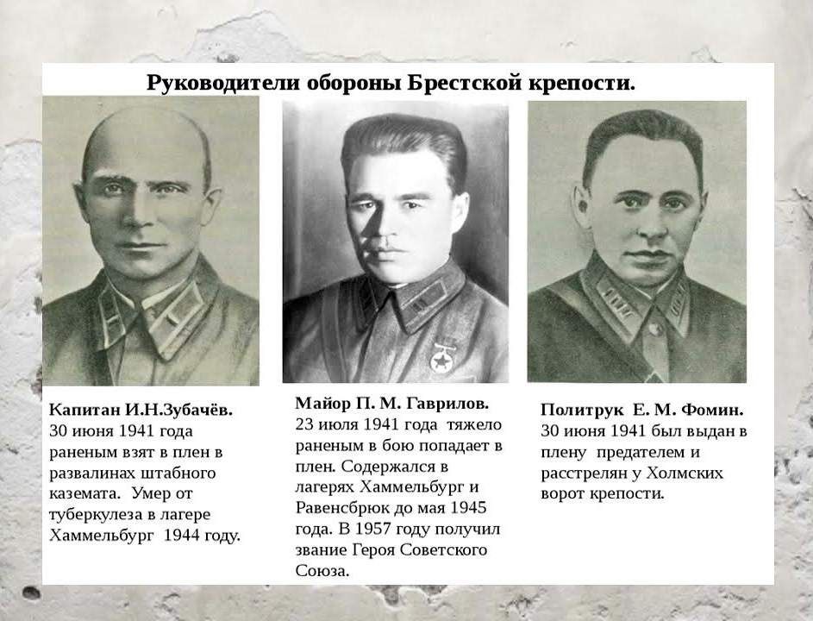

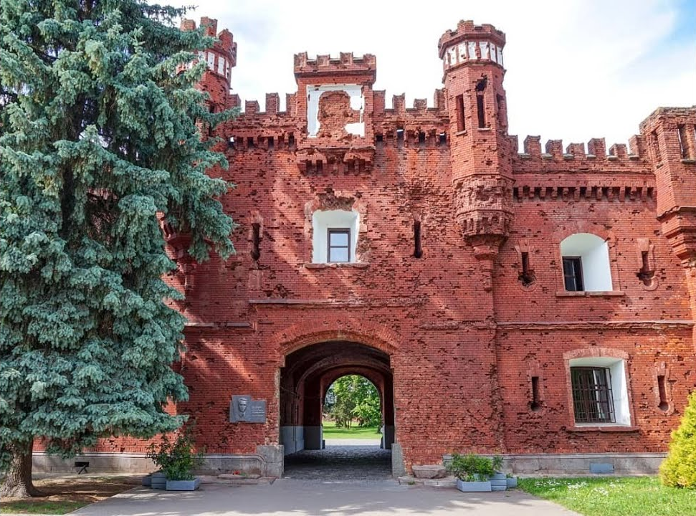
Ворота Брестской крепости несут в себе следы ожесточенных боев

Алиев Р. В. Штурм Брестской крепости. – М.: Эксмо: Яуза, 2012. С. 208.
Алиев Р. В. Указ. Соч. С. 241.
М. Черепанов Последний защитник Брестской крепости: начало войны глазами Петра Гаврилова [Электронный ресурс] URL.: https://www.tatar-inform.ru/news/poslednii-zashhitnik-brestskoi-kreposti-nacalo-voiny-glazami-petra-gavrilova-5909944
М. Черепанов «Они обороняли Брест»: имена татар, защищавших город-крепость [Электронный ресурс] URL.: https://milliard.tatar/news/oni-oboronyali-brest-imena-tatar-zashhishhavsix-gorod-krepost-3662?ysclid=macs99jybm176088620

